APRENDIZAJE AUTOMÁTICO. TALLER 2026-2
Olist: calidad de los datos y entregas tardías
Módulo 0 (datos, calidad y EDA) y Módulo A (clasificación desbalanceada)
Santiago Vélez
Santiago Betancur
Juan Diego Robles
Juan Pablo Jiménez

Profesor: Andrés Vásquez Restrepo
Maestría en Ciencias de los Datos y Analítica (MCDA) · EAFIT
23 de octubre de 2026.

1. Resumen ejecutivo
Olist es un marketplace brasileño con cerca de 99 mil órdenes entre 2016 y 2018. Trabajamos sobre una base DuckDB en modo de solo lectura, con todos los cruces, filtros y variables resueltos en SQL (45 archivos .sql leídos desde los notebooks). Este informe responde la pregunta de operaciones y deja preparada la base de datos común.

¿qué órdenes van a llegar tarde?
Solo se pueden anticipar en parte. En el período útil (2017-01-01 a 2018-08-21) llega tarde el 6.84 % de las órdenes entregadas, pero esa tasa baja de 7.98 % en entrenamiento a 5.54 % en validación y 3.81 % en prueba. Con 32 variables disponibles al aprobar la orden, el mejor modelo (regresión logística calibrada) ordena las órdenes por riesgo mejor que el azar: PR-AUC de 0.161 frente a 0.055 en validación (2.9 veces) y de 0.068 frente a 0.038 en prueba (1.8 veces); ROC-AUC de 0.78 y 0.67.
Con una matriz de costos de 1 (avisar) contra 5 (retraso sin aviso), el umbral que minimiza el costo es 0.205. En validación reduce el costo por orden de 0.2768 a 0.2714 (2 %). En prueba el costo sube a 0.2275, por encima de 0.1907 de no avisar nunca, porque la tasa de retraso cayó y las probabilidades quedaron sobreestimadas. El modelo sirve para priorizar, pero no debería operarse sin recalibración periódica.

Hallazgos de datos que condicionan todo lo demás
- Unir tablas 1:N sin agregar infla los totales. El join ingenuo orders × items × payments produce 117,601 filas y suma pagos 26.9 % por encima del valor real.
- Después de la limpieza se conserva el 98.1 % de las órdenes (97,589) y 99.7 % tiene coordenadas del cliente; la población del Módulo A (entregadas y aprobadas) es de 95,428 órdenes, de las cuales 93,977 compradas hasta el 15 de agosto entran al modelado.
- La deriva temporal domina el problema. Noviembre de 2017 con Black Friday (12.4 % de retrasos), febrero–marzo 2018 (hasta 19 %) y el paro de camioneros de mayo 2018 cambian la tasa de retraso; además, las órdenes más cercanas al corte del dataset están censuradas, por eso la prueba termina el 15 de agosto.
- Los históricos de vendedor y ruta se calculan solo con órdenes ya entregadas antes de la aprobación (ASOF JOIN estricto); una verificación independiente coincide en 300 de 300 órdenes.

2. Datos, modelo relacional y decisiones de calidad (Módulo 0)

2.1 Entorno y reglas de trabajo
La base se construye con el script del curso (build_olist_duckdb.py) y se abre siempre con read_only=True. Las tablas intermedias son tablas temporales en memoria (CREATE TEMP TABLE), por lo que olist.duckdb nunca se modifica. Las fechas de corte (período útil y particiones) llegan a las consultas como parámetros ?, sin escribirlas a mano en el SQL. Los 45 archivos están en la carpeta sql/ (35 del Módulo 0 y 10 del Módulo A) y se leen desde los notebooks con una función consulta() o ejecutar().
Tabla 1. Tablas de la base y su granularidad.
Tabla | Filas | Granularidad / llave | Observación
orders | 99,441 | Una fila por orden (order_id) | Estado y cinco marcas de tiempo
order_items | 112,650 | (order_id, order_item_id) | Hasta 21 ítems por orden
order_payments | 103,886 | (order_id, payment_sequential) | Hasta 29 pagos por orden
order_reviews | 99,224 | (review_id, order_id) | review_id se repite en 814 filas
customers | 99,441 | customer_id (una fila por orden) | 96,096 personas distintas
sellers | 3,095 | seller_id | 59.7 % están en SP
products | 32,951 | product_id | 610 sin categoría
geolocation | 1,000,163 | Sin llave; 19,015 prefijos | ~53 filas por prefijo
category_translation | 71 | product_category_name | Faltan 2 categorías

2.2 Modelo relacional, cardinalidad y multiplicación de filas
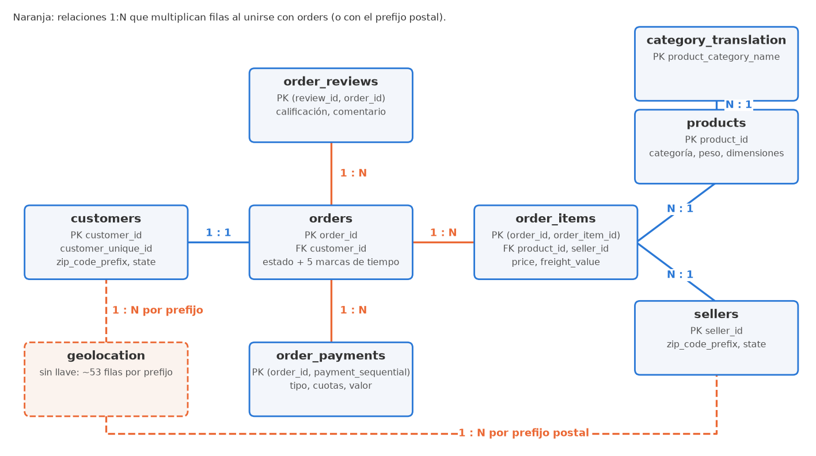
Figura 1. Modelo relacional de Olist. En naranja, las relaciones 1:N que multiplican filas al cruzarse con orders.
Las llaves de orders, customers (customer_id), sellers, products, order_items y order_payments son únicas. orders se relaciona 1:1 con customers por customer_id, y 1:N con order_items (9.94 % de las órdenes tiene varios ítems), order_payments (2.98 %) y order_reviews (0.55 %). Una orden tiene en promedio 1.014 vendedores (hasta 5). La integridad referencial es buena: ningún ítem queda sin producto o vendedor. Lo que falta son hijos: 775 órdenes sin ítems, 1 sin pagos y 768 sin reseña.
Tabla 2. Efecto de unir tablas 1:N sin agregar (consulta 00_05).
Método | Filas | Órdenes | Suma de pagos
Join ingenuo (orders × items × payments) | 117,601 | 98,665 | 20,308,135
Agregar por order_id antes de unir | 99,441 | 99,441 | 16,008,872
Referencia: suma directa de order_payments | 103,886 | 99,440 | 16,008,872

Regla aplicada en todo el taller: cada tabla 1:N (order_items, order_payments, order_reviews, geolocation) se agrega por su llave de unión antes del cruce. Para geolocation se descartan los puntos fuera de Brasil (42) y se toma la mediana de latitud y longitud por prefijo, de modo que geo_prefijo queda con una fila por prefijo (19,010).

2.3 Calidad de los datos y decisiones
Tabla 3. Problemas de calidad detectados y decisión adoptada.
Hallazgo (evidencia) | Decisión | SQL
8 órdenes delivered sin fecha de entrega; 14 sin aprobación; 2 sin fecha al transportador | Las dos primeras salen de la población de A (sin target o sin momento de predicción); la tercera no afecta porque esa fecha sería fuga | 00_22
Entrega antes del transportador (23) o de la aprobación (61); transportador antes de la compra (166) | Se excluyen las dos primeras (afectan target o momento de predicción); la última se documenta | 00_22/23
775 órdenes sin ítems (603 unavailable, 164 canceled) | Se excluyen: no hay producto, vendedor, peso ni flete | 00_22/23
Pagos vs. precio + flete: 98,285 cuadran (99.61 %); 291 pagan de más; 89 de menos | El valor de la orden se toma de order_items; de pagos solo el medio y las cuotas | A_03/04
1,000,163 filas en geolocation, 280,009 duplicadas exactas, 42 fuera de Brasil | Caja de Brasil y mediana por prefijo | 00_20
278 clientes (0.28 %) y 7 vendedores con prefijo sin coordenadas | Se dejan como faltantes; el modelo los imputa. lpad(prefijo, 5, '0') se mantiene como salvaguarda | 00_20/22
610 productos sin categoría; 2 categorías sin traducción (13 productos); 4 con peso 0 g; 2 sin dimensiones | sin_categoria como nivel propio; traducción manual; peso 0 pasa a faltante | 00_21
review_id repetido en 814 filas | Llave real (review_id, order_id); las reseñas no se usan en A (son posteriores a la entrega) | —

Sobre los prefijos postales: la base del curso conserva el prefijo como texto (el script lo declara VARCHAR), por lo que todos los prefijos de customers y sellers tienen 5 dígitos y el relleno con ceros no cambia ningún cruce (278 clientes y 7 vendedores quedan sin coordenadas con y sin corrección). Tras la limpieza, 97,316 de 97,589 órdenes válidas (99.72 %) y 3,088 de 3,095 vendedores (99.77 %) tienen coordenadas.

2.4 Identidad del cliente
customer_id se genera por orden (99,441 valores para 99,441 órdenes); customer_unique_id identifica a la persona (96,096). El 96.88 % de las personas hizo una sola orden, 2.86 % hizo dos y el máximo es 17; 39 personas aparecen en más de un estado. Consecuencias: (i) para el Módulo A, cualquier historial del cliente debe calcularse por customer_unique_id, pero como casi todos compran una sola vez, esas variables estarían vacías en la mayoría de las órdenes y se prefirieron los históricos de vendedor y ruta; (ii) para el Módulo C, la frecuencia del RFM es casi constante y habrá que tratarla como indicador de recompra.

2.5 Cobertura temporal y período útil
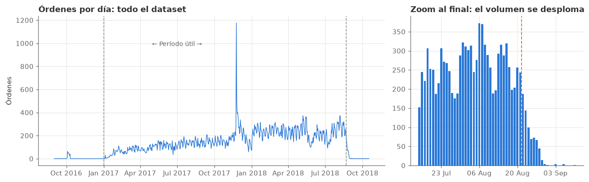
Figura 2. Órdenes por día en todo el dataset (izquierda) y detalle del final (derecha). Las líneas punteadas marcan el período útil.
En 2016 hay 4 órdenes en septiembre, 324 en octubre (concentradas en pocos días), ninguna en noviembre y 1 en diciembre: es el arranque de la plataforma, con un hueco temporal. La serie es continua desde enero de 2017. Desde el 22 de agosto de 2018 el volumen cae (187, 144, 99 órdenes por día) y en septiembre y octubre solo hay órdenes sueltas: es el corte de extracción, no una caída de la demanda. Se usa el período 2017-01-01 a 2018-08-21 (fin excluyente 2018-08-22). Las órdenes cercanas al corte que aún no se entregaron no aparecen como delivered y es más probable que sean tardías, por lo que la prueba del Módulo A termina el 15 de agosto.

2.6 Limpieza y población de trabajo
Tabla 4. Embudo de limpieza (consulta 00_24).
Paso | Órdenes | % de la base
1. Órdenes en la base | 99,441 | 100.00
2. Compradas dentro del período útil | 98,390 | 98.94
3. … y con al menos un ítem | 97,669 | 98.22
4. … y con fechas coherentes (ordenes_validas) | 97,589 | 98.14
5. … y entregadas con fecha de entrega | 95,442 | 95.98
6. … y con fecha de aprobación (población del Módulo A) | 95,428 | 95.96

Las 11 verificaciones de la consulta 00_26 (prefijos con menos de 5 dígitos, prefijos repetidos, coordenadas fuera de Brasil, productos sin categoría, órdenes sin ítems, entregas incoherentes, órdenes repetidas, etc.) se ejecutan sobre las tablas limpias y todas devuelven 0.

2.7 EDA orientado al Módulo A
Tiempo de entrega y retraso. La entrega tarda en mediana 10 días (promedio 12.5, p95 29, máximo 210). Olist promete en mediana 24 días y la orden típica llega 12 días antes de lo prometido. Por eso el 6.84 % (6,525 de 95,442) llega tarde: la clase positiva es pequeña y la accuracy no sirve como métrica (Figura 3).
Demanda. Crece durante 2017, tiene un pico en Black Friday (24 de noviembre de 2017, cerca de 1,200 órdenes en un día) y se estabiliza en 2018. Hay estacionalidad semanal: 186.9 órdenes promedio los lunes frente a 126.8 los sábados. Los picos de volumen coinciden con los picos de retraso, lo que motiva variables de carga reciente.
Geografía. São Paulo concentra el 42 % de las órdenes (40,726) y el 60 % de los vendedores (1,849). El retraso es muy heterogéneo: SP, MG y PR están por debajo de 5 %, mientras los estados del Nordeste (AL 21.5 %, MA 17.4 %, SE 15.4 %, PI 13.9 %, CE 13.9 %, BA 12.2 %) y RJ (12.2 %) están muy por encima. Las órdenes que cruzan de estado se retrasan más (8.08 % frente a 4.58 %) y tardan más (15.1 frente a 7.9 días) (Figura 4).
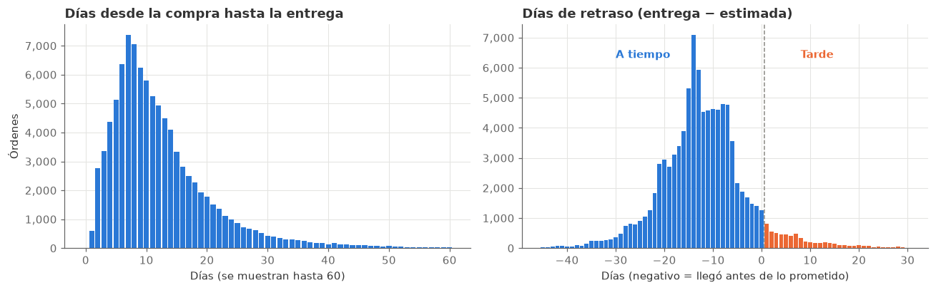
Figura 3. Días de compra a entrega (izquierda) y días de retraso respecto a la fecha estimada (derecha; naranja = tarde).
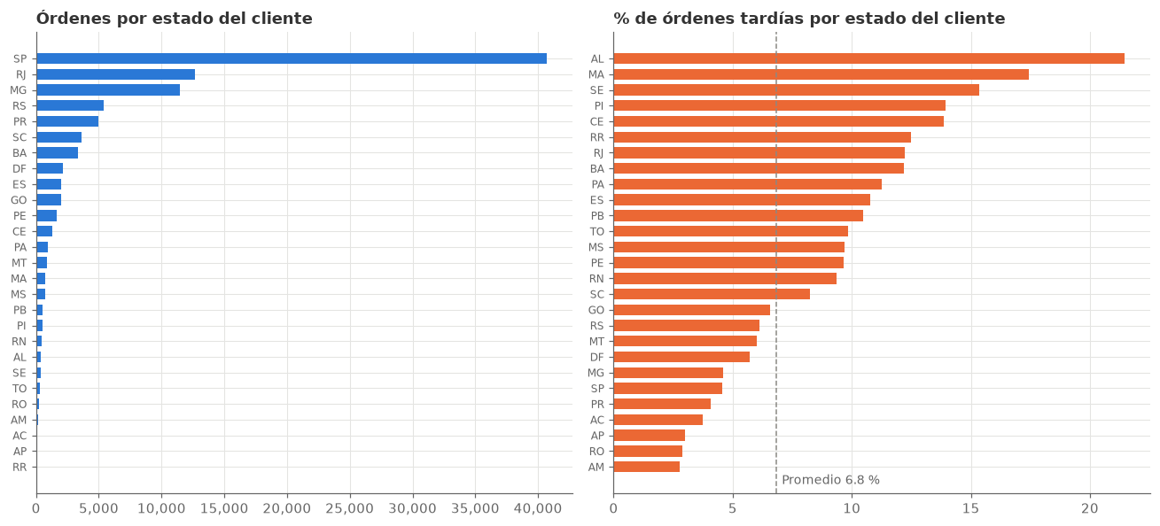
Figura 4. Órdenes por estado del cliente (izquierda) y porcentaje de órdenes tardías por estado (derecha).

3. Módulo A: clasificación de entregas tardías

3.1 Formulación
Pregunta: al aprobar una orden, ¿cuál es la probabilidad de que llegue después de la fecha estimada de entrega? Población: órdenes válidas con order_status = 'delivered', fecha de entrega al cliente y fecha de aprobación, compradas entre 2017-01-01 y 2018-08-15. Target: 1 si order_delivered_customer_date > order_estimated_delivery_date comparadas por día calendario (A_01). Las 93,977 órdenes se separan en una partición temporal fija por fecha de compra.
Tabla 5. Particiones temporales y tasa de retraso (A_01 y 00_33).
Partición | Compras entre | Órdenes | Tardías | % tarde | Días prometidos | Días de entrega
Entrenamiento | 2017-01-01 y 2018-03-31 | 64,008 | 5,110 | 7.98 | 25.2 | 13.9
Validación | 2018-04-01 y 2018-05-31 | 13,532 | 749 | 5.54 | 23.9 | 11.4
Prueba | 2018-06-01 y 2018-08-15 | 16,437 | 627 | 3.81 | 22.3 | 8.9

3.2 La tasa de retraso no es estable
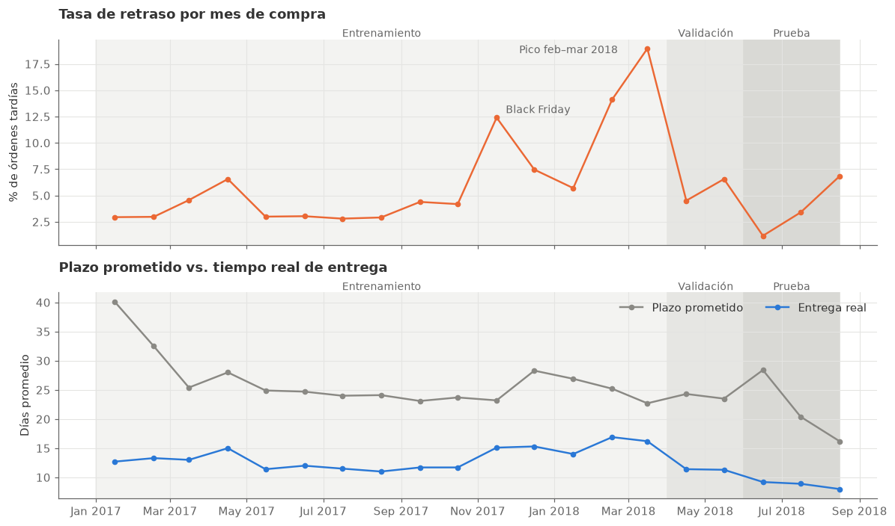
Figura 5. Tasa de retraso por mes de compra (arriba) y plazo prometido frente a tiempo real de entrega (abajo), con las particiones sombreadas.
La tasa pasa de 7.98 % a 5.54 % y a 3.81 %, una caída relativa de 31 % y de 52 % respecto a entrenamiento. Dentro de entrenamiento hay picos fuertes (Figura 5): 12.4 % en noviembre de 2017 (Black Friday) y 14.1 % y 19.0 % en febrero y marzo de 2018. La caída posterior se explica sobre todo porque el tiempo real de entrega bajó de unos 14 a unos 9 días, más rápido que el plazo prometido; en julio y agosto de 2018 Olist acorta el plazo (de 28.4 a 16.2 días) y la tasa vuelve a subir (3.4 % y 6.8 %). En validación ocurre el paro nacional de camioneros (mayo de 2018). En prueba actúa además la censura.
Efecto sobre el modelado: un modelo entrenado con 8 % de positivos verá menos de 4 % en prueba y tenderá a sobreestimar el riesgo; la PR-AUC depende de la prevalencia, así que se compara siempre con la de un clasificador al azar (igual a la proporción de positivos); y un umbral elegido en validación puede dejar de ser óptimo en prueba.

3.3 Variables y control de fuga de información
El modelo se usa al aprobar la orden. Quedan prohibidas la fecha de entrega al transportador, la fecha real de entrega, las reseñas y cualquier estadística histórica que use órdenes no entregadas a esa fecha. Las 32 variables se construyen en SQL (A_01 a A_09); los históricos usan un ASOF JOIN con desigualdad estricta (fecha de aprobación > fecha de entrega previa) y se suavizan hacia la tasa global (también calculada solo con el pasado, peso m = 10) para que un vendedor con dos órdenes y una tardía no quede con 50 %. La consulta A_10 recuenta a mano, con un join directo, las entregas previas de 300 órdenes elegidas con semilla fija: coinciden las 300.
Tabla 6. Variables del modelo y por qué están disponibles al aprobar.
Grupo | Variables | Disponible al aprobar porque…
Plazo y calendario | dias_prometidos, horas_hasta_aprobacion, dia_semana, hora_compra, festivos_en_plazo | La fecha estimada se muestra al comprar; compra y aprobación ya ocurrieron; los festivos son calendario oficial
Carga reciente | ordenes_ultimos_7d | Cuenta compras de los 7 días previos
Orden | n_items, n_vendedores, precio_total, flete_total, flete_relativo, dias_limite_despacho | Contenido de la orden; el límite de despacho se fija al crearla
Producto | peso_total_g, volumen_total_cm3, categoria | Catálogo de productos
Ruta | distancia_km (haversine), misma_uf, estado_cliente, estado_vendedor | Direcciones del cliente y del vendedor
Pago | medio_pago, cuotas, n_pagos | Se define al comprar y se confirma al aprobar
Histórico del vendedor | vendedor_n_entregas_previas, vendedor_tasa_retraso, vendedor_dias_entrega_prom | Solo órdenes del vendedor entregadas antes de la aprobación
Histórico de la ruta | ruta_n_entregas_previas, ruta_tasa_retraso, ruta_dias_entrega_prom, holgura_ruta (días prometidos menos días típicos de la ruta) | Solo órdenes de la ruta (estado vendedor–estado cliente) entregadas antes de la aprobación
Contexto de la operación | entregas_recientes, tasa_retraso_reciente (14 días), tasa_retraso_reciente_estado (30 días) | Solo entregas ocurridas antes de la aprobación

3.4 Preprocesamiento y validación
El preprocesamiento va dentro del pipeline, por lo que se ajusta solo con los datos de entrenamiento de cada paso. Las 11 variables muy sesgadas (precio, flete, peso, volumen, distancia, horas hasta la aprobación, conteos históricos) pasan por imputación con mediana, log(1 + x) y estandarización; las 16 numéricas restantes, por mediana con indicador de faltante y estandarización; las 5 categóricas (estados, categoría, medio de pago, día de la semana), por moda y one-hot, agrupando las categorías con menos de 100 órdenes. El submuestreo (RandomUnderSampler) vive dentro del pipeline y nunca se aplica a validación ni a prueba.
La validación cruzada usa TimeSeriesSplit con 4 particiones sobre entrenamiento ordenado por fecha y un hueco de 3,000 órdenes (unas tres semanas) entre cada bloque de ajuste y su bloque de evaluación, porque el resultado de una orden solo se conoce al entregarla.
Tabla 7. Particiones de la validación cruzada temporal.
Fold | Entrena hasta | Evalúa | % tardías
1 | 2017-05-23 | 2017-06-19 a 2017-09-26 | 3.4
2 | 2017-09-05 | 2017-09-26 a 2017-12-03 | 9.1
3 | 2017-11-24 | 2017-12-03 a 2018-02-04 | 6.2
4 | 2018-01-22 | 2018-02-04 a 2018-03-31 | 17.3

3.5 Baselines
Tabla 8. Baselines en validación (costo con la matriz 1/5 de la sección 3.8).
Modelo | Accuracy | Precisión | Recall | Costo por orden
Ingenuo (nunca avisa) | 0.945 | 0.000 | 0.000 | 0.277
Regla: holgura de la ruta < 5 días | 0.806 | 0.121 | 0.402 | 0.349

El modelo ingenuo alcanza 94.5 % de accuracy sin detectar una sola orden tardía, por eso la accuracy no sirve y se usan PR-AUC y ROC-AUC. La regla de negocio encuentra el 40 % de los retrasos pero con 88 % de falsas alarmas (precisión 0.121) y su costo es mayor que no avisar nunca.

3.6 Desbalance y comparación de modelos
Se comparan tres familias (regresión logística, Random Forest y LightGBM) con tres tratamientos del desbalance: nada, ponderación de la clase positiva (class_weight) y submuestreo de la clase negativa dentro del pipeline. El ajuste del umbral es la tercera estrategia y se trata en 3.8.
Tabla 9. Validación cruzada temporal en entrenamiento (media y desviación entre 4 folds).
Familia | Balanceo | PR-AUC media | PR-AUC desv. | ROC-AUC media | ROC-AUC desv.
Logística | ninguno | 0.143 | 0.101 | 0.602 | 0.091
Logística | peso | 0.131 | 0.084 | 0.594 | 0.077
Logística | submuestreo | 0.136 | 0.079 | 0.617 | 0.036
Random Forest | ninguno | 0.161 | 0.112 | 0.648 | 0.047
Random Forest | peso | 0.163 | 0.108 | 0.656 | 0.053
Random Forest | submuestreo | 0.160 | 0.102 | 0.655 | 0.043
LightGBM | ninguno | 0.161 | 0.116 | 0.644 | 0.054
LightGBM | peso | 0.151 | 0.106 | 0.630 | 0.065
LightGBM | submuestreo | 0.154 | 0.098 | 0.634 | 0.048

Las diferencias entre estrategias de balanceo son pequeñas y quedan dentro de la variación entre folds, que es grande porque los folds son muy distintos (3.4 % a 17.3 % de tardías). El fold 4 (febrero–marzo de 2018) da la mayor PR-AUC simplemente porque tiene más positivos. El submuestreo no mejora el ranking y distorsiona las probabilidades.
Luego se optimizaron hiperparámetros con Optuna (muestreador TPE, semilla 42) maximizando la PR-AUC media de la misma validación temporal; el tipo de balanceo entra como un hiperparámetro más.
Tabla 10. Resultado de la optimización (mejor ensayo por familia, validación cruzada temporal).
Familia | Ensayos | PR-AUC media | PR-AUC desv. | ROC-AUC media | Balanceo elegido
Logística | 15 | 0.163 | 0.122 | 0.629 | ninguno (C ≈ 0.0025)
Random Forest | 6 | 0.166 | 0.110 | 0.658 | peso (max_depth = 10)
LightGBM | 20 | 0.185 | 0.129 | 0.673 | peso (250 árboles)

3.7 Selección del modelo en validación
Tabla 11. Modelos entrenados con todo el entrenamiento y evaluados en validación (abril–mayo de 2018).
Modelo | PR-AUC | ROC-AUC | Brier | Prob. media predicha
Logística | 0.161 | 0.780 | 0.061 | 0.141
Random Forest | 0.153 | 0.741 | 0.273 | 0.512
LightGBM | 0.152 | 0.753 | 0.313 | 0.551

La proporción real de tardías en validación es 0.055. Se elige la regresión logística: queda primera en PR-AUC y en ROC-AUC aunque LightGBM había quedado arriba en la validación cruzada (0.185 frente a 0.163). Los modelos de árboles aprenden relaciones finas del período de entrenamiento que se sostienen peor cuando la operación cambia; la logística con regularización fuerte generaliza mejor hacia adelante y es más fácil de explicar. Los árboles quedaron con ponderación de la clase positiva, por eso su probabilidad media es cercana a 0.5 y su Brier es muy alto: ordenan, pero sus probabilidades no son interpretables sin calibrar. La diferencia de PR-AUC entre los tres modelos en validación es de solo 0.009, así que la elección se apoya también en estabilidad e interpretabilidad.

3.8 Calibración y umbral por costo
Sin calibrar, la logística predice una probabilidad media de 0.141 cuando la proporción real es 0.055. Se recalibra con un ajuste sigmoide (CalibratedClassifierCV sobre un estimador congelado) con los datos de validación: la media baja a 0.055 y el Brier de 0.061 a 0.0495. El calibrador y el umbral se ajustan con los mismos datos de validación, así que ahí todo se verá algo mejor de lo real; la prueba sigue intacta.
Tabla 12. Matriz de costos (unidades de costo de una intervención).
 | Llega a tiempo | Llega tarde
No se avisa | 0 | 5
Se avisa | 1 | 1

Avisar y priorizar una orden cuesta 1 unidad. Un retraso sin aviso cuesta 5 (reseñas negativas, llamadas al servicio y clientes que no vuelven); este cociente es un supuesto del equipo que debe validarse con el área de servicio al cliente. Con probabilidades calibradas, avisar conviene si 5p > 1, es decir, p > 0.2. El umbral que minimiza el costo en validación es 0.205, casi igual al teórico.
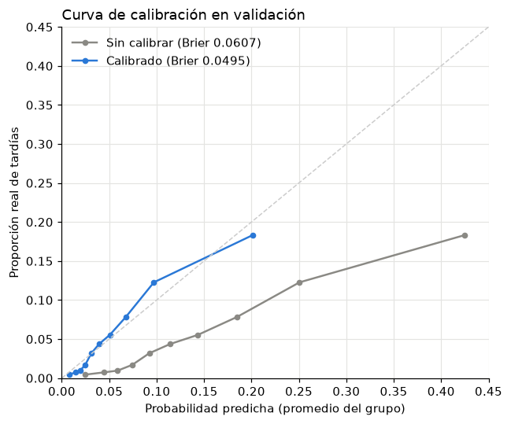 | 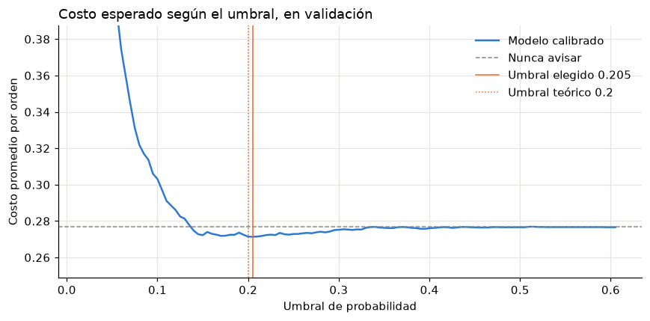
Figura 6. Calibración en validación antes y después de calibrar (izquierda) y costo promedio por orden según el umbral (derecha).
Tabla 13. Costo por orden en validación según la estrategia.
Estrategia | Costo por orden
Nunca avisar | 0.2768
Regla de holgura | 0.3487
Modelo calibrado, umbral teórico 0.2 | 0.2714
Modelo calibrado, umbral elegido 0.205 | 0.2714

El ahorro frente a no avisar es pequeño (2 %): una alerta solo se paga si al menos una de cada cinco alertas es un retraso real, y el modelo alcanza esa precisión solo en el grupo de órdenes de mayor riesgo. La regla de negocio sale peor que no hacer nada.

3.9 Evaluación final en prueba
Modelo, calibrador y umbral quedan fijos con lo decidido en validación y se evalúan una sola vez sobre junio a mediados de agosto de 2018.
Tabla 14. Resultados en prueba (umbral 0.205).
Métrica | Validación | Prueba
Proporción real de tardías | 0.055 | 0.038
PR-AUC (azar = proporción de tardías) | 0.161 | 0.068
ROC-AUC | 0.780 | 0.673
Brier (con calibración) | 0.0495 | 0.0406
% de órdenes con alerta | — | 6.21
Precisión / recall en el umbral | — | 0.081 / 0.132
Costo por orden: modelo | 0.2714 | 0.2275
Costo por orden: nunca avisar | 0.2768 | 0.1907
Costo por orden: regla de holgura | 0.3487 | 0.3891

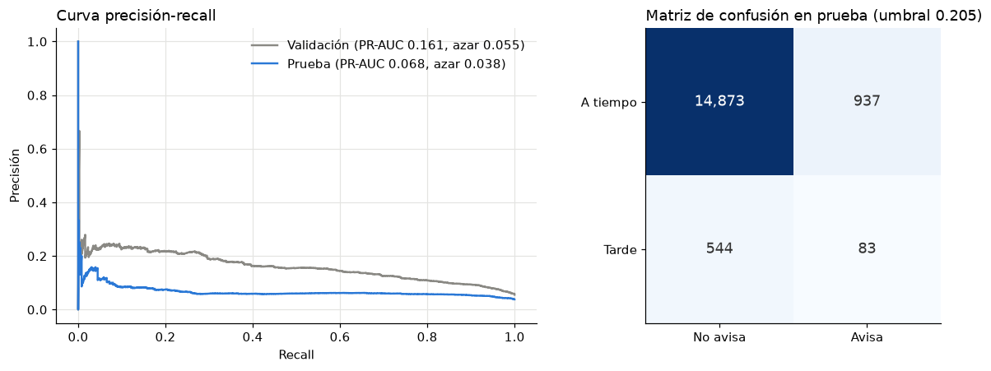
Figura 7. Curva precisión-recall en validación y prueba (izquierda) y matriz de confusión en prueba con umbral 0.205 (derecha).
En prueba la capacidad de ordenar se mantiene por encima del azar (PR-AUC 0.068 frente a 0.038), pero la ventaja baja de 2.9 a 1.8 veces. La matriz de confusión muestra 83 retrasos detectados de 627, 937 falsas alarmas y 544 retrasos sin aviso. Con el umbral fijado en validación el modelo genera más alertas de las que convienen y su costo (0.2275) supera el de no avisar nunca (0.1907). Como referencia propia, el Brier de prueba (0.0406) es mayor que el de predecir siempre la prevalencia (0.038 × 0.962 ≈ 0.0367): las probabilidades calibradas en validación no se sostienen en prueba.

3.10 Deriva temporal y sus causas
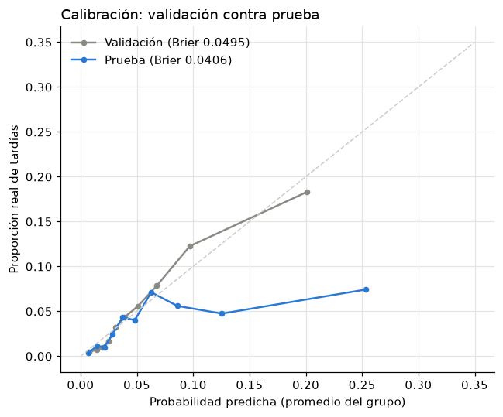 | 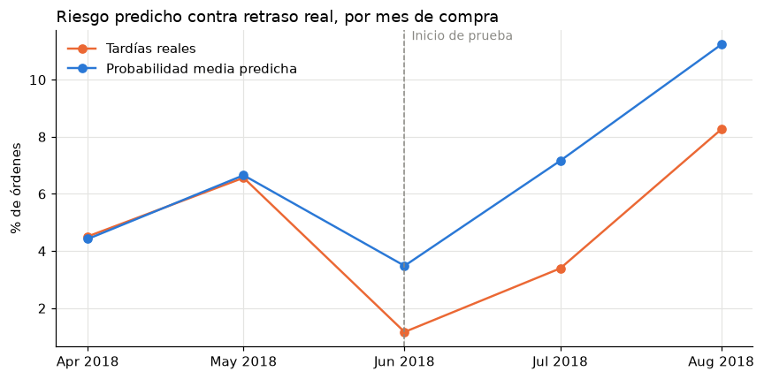
Figura 8. Calibración en validación y en prueba (izquierda) y riesgo medio predicho contra retraso real por mes (derecha).
Tabla 15. AUC de cada variable por sí sola en cada partición (por encima de 0.5, valores altos se asocian con retraso).
Variable | Entrenamiento | Validación | Prueba
dias_prometidos | 0.489 | 0.446 | 0.248
holgura_ruta | 0.381 | 0.296 | 0.217
distancia_km | 0.588 | 0.646 | 0.408
ruta_dias_entrega_prom | 0.657 | 0.649 | 0.372
ruta_tasa_retraso | 0.664 | 0.640 | 0.437
vendedor_tasa_retraso | 0.608 | 0.544 | 0.488
tasa_retraso_reciente | 0.601 | 0.441 | 0.426
ordenes_ultimos_7d | 0.678 | 0.599 | 0.655

La caída en prueba no es un error del pipeline sino un cambio en la operación. En validación la probabilidad predicha sigue al retraso real (4.42 % frente a 4.51 % en abril; 6.65 % frente a 6.56 % en mayo). En prueba el modelo sigue la dirección (baja en junio, sube en julio y agosto) pero siempre por encima de lo real: 3.48 % frente a 1.17 % en junio, 7.16 % frente a 3.39 % en julio y 11.23 % frente a 8.26 % en agosto. Se identifican cuatro causas:
- Menor tasa de retraso. Junio–agosto de 2018 tuvo los tiempos de entrega más cortos de todo el dataset; un modelo calibrado con 5.5 % sobreestima el riesgo cuando la realidad es 3.8 %.
- Cambio en la política de promesas. Distancia y tiempo típico de la ruta, que antes se asociaban con más retraso (AUC > 0.5), en prueba se asocian con menos (AUC < 0.5). Una lectura posible es que el retraso se concentró en órdenes con promesas muy ajustadas; los datos muestran el cambio de signo pero no demuestran esa causa. Los días prometidos y la holgura mantienen su dirección y son los más fuertes en prueba.
- Contexto reciente desajustado. Al inicio de prueba la tasa de retraso reciente aún arrastra el paro de mayo y el modelo ve una operación más riesgosa de lo que fue.
- Censura. Las órdenes de prueba no entregadas al cierre no aparecen y probablemente varias eran tardías. Un indicio: la tasa de agosto es 8.26 % hasta el día 15 y 6.83 % con el mes completo del Módulo 0, es decir, baja para las compras más cercanas al corte.

4. Interpretabilidad, integración y caso de uso

4.1 Alcance de esta versión
El Módulo D (SHAP, importancia por permutación y análisis de integración con los Módulos B y C) no está incluido. Lo que sí se puede afirmar con los resultados actuales: (i) la elección de una regresión logística regularizada facilita la lectura de los efectos, y la tabla de AUC por variable ya anticipa cuáles variables cambian de sentido entre particiones; (ii) de los tres análisis de integración propuestos, el de agregar variables del cliente al Módulo A tiene poco espacio, porque el 96.9 % de las personas compra una sola vez y esas variables estarían vacías casi siempre; (iii) el de alertas diarias con la demanda proyectada requiere el pronóstico del Módulo B.

4.2 Caso de uso propuesto: alerta diaria de órdenes en riesgo
Cada orden aprobada recibe una probabilidad calibrada; si supera el umbral, se prioriza su despacho y se avisa al cliente con una fecha realista. Con los resultados de prueba (cálculo propio sobre 76 días y 16,437 órdenes): unas 216 órdenes diarias, 13.4 alertas por día y 1.1 retrasos reales detectados por día, con una precisión de 8.1 %. Con la matriz 1/5 esto no compensa; solo lo haría con un umbral más alto, un costo de intervención menor o un mejor modelo.
Tabla 16. Operación sugerida y señales para revisarla.
Elemento | Frecuencia | Señal de alerta
Probabilidad calibrada por orden | Al aprobar cada orden | —
Recalibración con entregas recientes | Semanal o mensual | Probabilidad media predicha distinta de la tasa real observada
Revisión del umbral por costo | Mensual | Cambio del cociente de costos o de la tasa de retraso
Reentrenamiento (incluye validación) | Trimestral | Caída sostenida de la PR-AUC frente a la prevalencia

5. Limitaciones, conclusiones y trabajo futuro

5.1 Limitaciones
- Deriva temporal. Las particiones tienen tasas de retraso muy distintas (7.98 %, 5.54 %, 3.81 %); los folds de la validación cruzada van de 3.4 % a 17.3 %, y por eso las desviaciones entre folds son grandes (0.08 a 0.13 de PR-AUC).
- Censura al cierre. Las órdenes no entregadas al final del dataset quedan fuera y la tasa de retraso de las últimas semanas probablemente está subestimada.
- Cobertura geográfica. El Sudeste concentra los datos; estados como RR, AP y AC tienen menos de 100 órdenes y tasas inestables. La distancia usa la mediana de coordenadas por prefijo postal, no la dirección exacta, y 278 clientes y 7 vendedores no tienen coordenadas.
- Calibrador y umbral en los mismos datos. Ambos se ajustaron con validación, que además fue el criterio de selección del modelo; el modelo final no se reentrenó con entrenamiento más validación.
- Búsqueda de hiperparámetros corta. 15, 6 y 20 ensayos por familia; las diferencias de PR-AUC entre familias (0.152 a 0.161 en validación) son menores que la desviación entre folds.
- Supuestos de negocio. La matriz de costos 1/5 no se validó con el área de servicio al cliente.
- Variables de carga. ordenes_ultimos_7d cuenta solo órdenes válidas, de modo que excluye las que luego se cancelaron o no tuvieron ítems, algo que en el momento de aprobar no se sabría; el efecto es pequeño (menos del 1 % de las órdenes dentro del período útil) pero no nulo.
- Prueba usada también para diagnóstico. Las métricas finales se calcularon una sola vez, pero las secciones 3.9 y 3.10 usan la prueba para explicar la deriva; no se reajustó ningún componente con esa información.

5.2 Conclusiones
- La base queda limpia, documentada y verificable: 98.1 % de las órdenes se conserva, los cruces no multiplican filas y los históricos pasan una verificación independiente contra fuga.
- Retrasos al aprobar son difíciles de predecir: el modelo ordena mejor que el azar (PR-AUC 2.9 veces en validación) pero la ventaja baja a 1.8 veces en prueba, y la ganancia económica con costos 1/5 es de 2 % en validación y negativa en prueba.
- La causa principal no es el algoritmo sino el cambio de régimen de la operación entre particiones. Los árboles no superaron a la regresión logística regularizada en validación.
- Un uso responsable exige recalibrar y vigilar la probabilidad media predicha contra la tasa real, en lugar de fijar un umbral una sola vez.

5.3 Trabajo futuro
- Completar los Módulos B, C y D, incluyendo SHAP y permutación sobre el modelo A, y las conexiones entre módulos.
- Agregar la cercanía a Black Friday como variable y evaluar recalibración móvil con las entregas más recientes.
- Reentrenar con entrenamiento y validación antes de la prueba final, y evaluar una matriz de costos acordada con el negocio y su sensibilidad.
- Probar con más ensayos de optimización y otros tratamientos del desbalance (sobremuestreo dentro del pipeline).

Anexo A. Catálogo de consultas SQL
Tabla 17. Archivos de la carpeta sql/.
Archivos | Contenido
00_01 a 00_05 | Conteo de tablas, unicidad de llaves, cardinalidad, integridad referencial, multiplicación de filas
00_06 a 00_09 | Faltantes por estado, fechas inconsistentes, órdenes sin ítems, pagos frente a precio + flete
00_10 a 00_12 | Prefijos postales, calidad de geolocation, productos y categorías
00_13, 00_14 | customer_id frente a customer_unique_id; compras por cliente
00_15 a 00_17 | Órdenes por mes y por día, estado de las órdenes por semana (censura)
00_20 a 00_23 | Limpieza: geo_prefijo, productos_limpios, ordenes_marcadas, ordenes_validas
00_24 a 00_28 | Embudo de limpieza, cobertura geográfica, verificación de la limpieza, resumen de tablas limpias
00_30 a 00_38 | EDA: tiempos de entrega, retraso mensual y por partición, geografía, misma UF, aprobación, demanda semanal
A_01 | Población, target y partición temporal (parámetros: cuatro fechas de corte)
A_02, A_03, A_04 | Festivos de Brasil; variables de ítems y distancia; variables de pago
A_05, A_06 | Calendario y carga reciente; contexto de la operación (ventanas de 14 y 30 días)
A_07, A_08 | Históricos de vendedor y de ruta con ASOF JOIN, suavizados
A_09, A_10 | Dataset final (una fila por orden); verificación del histórico contra un recuento directo

Anexo B. Reproducibilidad
Python 3.13 con entorno virtual en la raíz del repositorio. Semilla fija SEED = 42 y rutas relativas. Pasos: (1) pip install -r requirements.txt; (2) python scripts/build_olist_duckdb.py --out data/olist.duckdb (o con --csv-dir si Kaggle pide credenciales); (3) ejecutar 00_datos y luego A_clasificacion. El archivo .duckdb no se entrega.
Tabla 18. Versiones declaradas en requirements.txt.
Paquete | Versión | Paquete | Versión
duckdb | 2.0.0 | imbalanced-learn | 0.14.2
numpy | 2.5.4 | lightgbm | 4.7.0
pandas | 3.0.6 | optuna | 5.0.0
scipy | 1.18.1 | matplotlib | 3.11.2
scikit-learn | 1.9.1 | holidays | 0.107
kagglehub | 1.0.3 | ipykernel | 7.4.0

Tabla 19. Parámetros del Módulo A.
Parámetro | Valor
Período útil | 2017-01-01 a 2018-08-22 (fin excluyente)
Entrenamiento / validación / prueba | 2017-01-01 / 2018-04-01 / 2018-06-01; la prueba termina el 2018-08-16 (excluyente)
Suavizado de históricos (m) | 10
Ventanas de contexto | 14 días (global) y 30 días (por estado del cliente)
TimeSeriesSplit | 4 particiones, hueco de 3,000 órdenes
Costos | Intervención = 1; retraso sin aviso = 5

